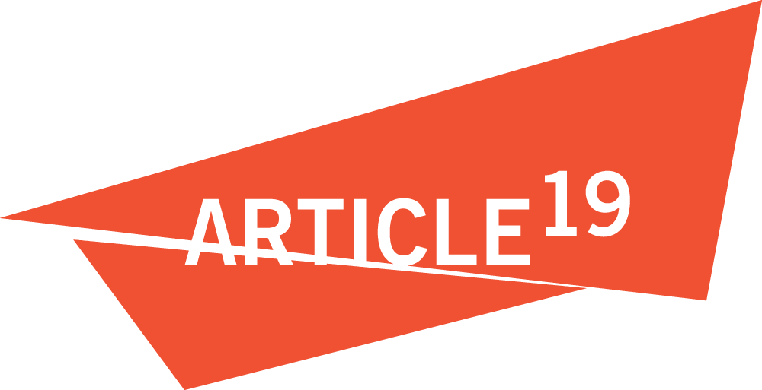
28 de septiembre de 2014

Excmo. Sr. Ban Ki-moon
Secretario General de las Naciones Unidas
United Nations Headquarters
New York, NY 10017

CC: Amina J. Mohammed, Asesora Especial del Secretario General

Estimado Sr. Secretario General:

Nos dirigimos a usted como coalición de organizaciones de la sociedad civil comprometidas con el desarrollo sostenible para instarle a que ponga de relieve la importancia del derecho a la información, la libertad de prensa y la protección de la capacidad de las organizaciones de la sociedad civil para organizarse y participar en su próximo informe de balance de la situación a la Asamblea General sobre los Objetivos de Desarrollo Sostenible.

Le expresamos nuestra satisfacción por su reciente anuncio sobre la creación de un Grupo Asesor de Expertos Independientes sobre la Revolución de Datos para el Desarrollo Sostenible. Sin embargo, como expertos y especialistas en este ámbito, creemos firmemente que la revolución de los datos no puede tener éxito sin una mejora sustancial de la apertura de los gobiernos hacia sus ciudadanos y un entorno mejor y propicio para un espacio cívico que permita que las personas, la sociedad civil y las comunidades conozcan, hablen, participen y actúen libremente. Para alcanzar esto, deben reconocerse y permitirse plenamente los derechos a la libertad de información, la libertad de prensa, la libertad de asociación y la libertad de reunión pacífica.

La importancia de estos derechos está reconocida en la Declaración del Milenio, la declaración de Río+20 y en numerosos documentos de la ONU. Estos derechos son asimismo destacados en el informe del Grupo de Alto Nivel de Personas Eminentes y en las recomendaciones del Grupo de Trabajo Abierto. Ambos órganos recomendaron la inclusión como metas del acceso a la información y la protección de las libertades fundamentales. Sin embargo, a pesar de la función crucial que desempeñan en el desarrollo, estos derechos no aparecen en gran parte incorporados en los mecanismos de desarrollo actualmente acordados y brillaron por su ausencia en los Objetivos de Desarrollo del Milenio,

Como reconoció usted en su “Conferencia de la Libertad” pronunciada el año pasado en la Universidad de Leiden, la sociedad civil sufre una presión creciente: se encarcela a periodistas y a defensores y defensoras de derechos humanos; se cierran páginas de Internet y medios de comunicación; y se prohíben protestas pacíficas. Estas cuestiones han de ser abordadas como parte de los Objetivos de Desarrollo Sostenible para que no sigan obstaculizando el avance del desarrollo y para que la revolución de los datos no se limite al statu quo de una información limitada y poco fiable hecha por unos pocos y para unos pocos, sino que facilite el acceso a una información hecha por todos y para todos, y la capacidad de actuar respecto de ella.

Señor Secretario General: el día de hoy está reconocido como Día Internacional del Derecho a Saber. Los gobiernos y las organizaciones de la sociedad civil de todo el mundo celebrarán los avances realizados hasta ahora para garantizar el empoderamiento de todas las personas para tener un mayor control de su vida mediante un mejor conocimiento de cómo funcionan los gobiernos. Le rogamos que hoy se tome el tiempo de garantizar que estos derechos no se olvidan en los Objetivos de Desarrollo Sostenible.

Gracias por su atención. Si su oficina desea tratar este tema con más detalle, puede ponerse en contacto con nosotros.

ARTICLE 19
Access Info Europe
Accun pour la Culture Numérique
Action 2015 National team-Sri Lanka
Active Remedy Ltd
Adevarul (The Truth)
Africa Freedom of Information Centre
Albanian Media Institute
Amnesty International
Arlan
Asociación Gestión Salud Población
Association Al Bawsala
Association for Freedom of Thought and Expression
Association I Watch - Tunisia
Association Nigérienne des Femmes Diplômées
Association of Caribbean Media Workers
Association of Private Nature Reserves of Minas Gerais State
Association TANSA
Association Tunisienne de Soutien Aux Minorités
Association Tunisienne des Contrôleurs Publics
Association Vigilance pour la Démocratie et l'Etat Civique
Associazione Museo Energia
Bahrain Center for Human Rights
BBC Media Action
Belarusian Association of Journalists
CAFSO-WRAG for Development
Cambodian Center for Human Rights
Campaign2015+ International
Canadian Journalists for Free Expression
Caribbean Policy Development Centre
CEEweb for Biodiversity
Center for Media Freedom and Responsibility
Centre for Human Rights and Climate Change Research
Centre for Independent Journalism - Malaysia
Centre for Law and Democracy
Centre for Sustainable Development and Education in Africa
Centro de Reportes Informativos sobre Guatemala - CERIGUA
CF Sange Research Center
CIDAC
Civil Society Partnership for Development Effectiveness
COLLECTIF 24
Comité por la Libre Expresión - C-Libre
Comité Sénégalais des Droits de l'Homme
Corruption Watch UK
EDW ENERGIA
Federation of SUNFO Global Youth Forum
FEMNET - The African Women's Development and Communication Network
Finnish NGDO platform to the EU
Finnish NGO Platform KEPA
Fondation Mohamed Belmufti Pour La Justice et Les Libertés
Foro de Periodismo Argentino
Foundation for Press Freedom - FLIP
Freedom Forum
Freedom House
Fundamedios - Andean Foundation for Media Observation and Study
GCAP Sri Lanka
Groupe AGORA pour les Droits de l'enfant et la paix (GRA-REDP)
Hong Kong Journalists Association
IMove 2015 Campaign Sri Lanka
Initiative for Freedom of Expression - Turkey
Institut panafricain pour la Citoyenneté, les Consommateurs et le Développement
Institute for Economic Research on Innovation
Institute for the Studies on Free Flow of Information
Instituto de Estudos de Direito e Cidadania
Instituto Internacional de Derecho y Medio Ambiente
Instituto o Direito por um Planeta Verde
Instituto Prensa y Sociedad de Venezuela
International Federation of Journalists, Asia Pacific
International Federation of Library Associations and Institutions
International Publishers Association
Interregional Union of Life Help for Mentally Handicapped Persons "Sail of Hope"
Journaliste en danger
Kikandwa Environmental Association
La Ligue Tunisienne des droits de l'Homme
Laboratório de Educação e Política Ambiental - OCA USP
Le Labo Démocratique
Ligue Africaine des blogueurs et activistes pour la démocratie
Ligue Sénégalaise des Droits de l'Homme
Maharat Foundation
Media Institute of Southern Africa
Media Watch
Media, Entertainment and Arts Alliance
MediaLink
Metamorphosis, Foundation for Internet and Society
Mujer y Sociedad
Mujeres Mundi
National Union of Somali Journalists
NGO Federation of Nepal
Observatoire Tunisien de l'Indépendance de la Magistrature
Organisation nationale des droits l'homme
Pacific Islands News Association
Pakistan Fisherfolk Forum
Pakistan Press Foundation
Palestinian Center for Development and Media freedoms (MADA)
PEN American Center
PraveenLata Sansthan
PRESSAFRIK
Pro Media
Public Association "Journalists"
Publish What You Fund
Ramfa "Rehomfa" Welfare Org
Rede Latinoamericana do Ministério Público Ambiental
Rencontre Africaine pour la Défense des Droits de l'Homme
Reporters Without Borders
Request Initiative
Réseau des Organisations Féminines d'Afrique Francophone
Restless Development
Right to Information Coalition Ghana
RightsWay International
Second Chance foundation
Section Sénégalaise de la Société Internationale pour les Droits Humains
Southeast Asian Press Alliance
Southern Minas Gerais Institute for Nature Studies and Conservation
Southwest Freedom of Information Act Network
Sri Lanka United Nations Friendship Organization
Stichting Bakens Verzet (NGO Another Way)
Sunlight Foundation
Terra-1530
The Climate Reality Project Canada
Tobacco Free Association of Zambia
Tunisian Association for the Advancement of Science, Technology and Innovation
Union des Radios Associatives et Communautaires, Senegal
Union des Tunisiens Indépendants pour la Liberté
Unión Nacional de Instituciones para el Trabajo de Acción Social-UNITAS
Voice
West African Journalists Association
Whistleblower-Network Germany
World Association of Community Radio Broadcasters - AMARC
Zambia Heart and Stroke Foundation
Zo Indigenous Forum

